Средство массовой информации Грушевского сельского поселения
№ 36 (154)
30 декабря 2016 г.

______________________________________________________________________________________________

Извещение
Администрация Грушевского сельского поселения сообщает:
Предлагается в аренду земельный участок из земель населенных пунктов, разрешенное использование: индивидуальные жилые дома, общей площадью 3000 кв.м., расположенный по адресу: Ростовская область, Аксайский район, ст.Грушевская, пер.Комсомольский, 16.
Границы земельного участка будут сформированы, в соответствии со схемой расположения земельного участка.
В соответствии с правилами землепользования и застройки Грушевского сельского поселения земельный участок входит в территориальную зону «Ж-2» - Зона развития индивидуальной жилой застройки.
Информация о наличии или отсутствие транзитных подземных, надземных и надземных инженерных коммуникаций на данном земельном участке отсутствует.
Граждане, которые заинтересованы в приобретении земельного участка могут в течение тридцати дней подавать лично заявление в письменном виде о намерении участвовать в аукционе по продаже права аренды на вышеуказанный земельный участок.
Заявления принимаются с момента публикации информационного сообщения в Администрации Грушевского сельского поселения, по адресу: Ростовская область, Аксайский район, ст.Грушевская, ул.Советская, 265-а (каб.4).
К заявлению прилагаются следующие документы: документ, удостоверяющий личность заявителя, ИНН.
Ознакомиться со схемой расположения земельного участка, в соответствии с которой предстоит образовать земельный участок, возможно в Администрации Грушевского сельского поселения, по адресу: Ростовская область, Аксайский район, ст.Грушевская, ул.Советская, 265-а (каб.4) с 8-00 до 17-00 час., перерыв с 12-00 до 13-40 час. или по телефону . (86350) 3-56-47, кроме субботы и воскресенья.
Извещение
Администрация Грушевского сельского поселения сообщает:
Предлагается в аренду земельный участок из земель населенных пунктов, разрешенное использование: индивидуальные жилые дома, общей площадью 3000 кв.м., расположенный по адресу: Ростовская область, Аксайский район, ст.Грушевская, пер.Комсомольский, 18.
Границы земельного участка будут сформированы, в соответствии со схемой расположения земельного участка.
В соответствии с правилами землепользования и застройки Грушевского сельского поселения земельный участок входит в территориальную зону «Ж-2» - Зона развития индивидуальной жилой застройки.
Информация о наличии или отсутствие транзитных подземных, надземных и надземных инженерных коммуникаций на данном земельном участке отсутствует.
Граждане, которые заинтересованы в приобретении земельного участка могут в течение тридцати дней подавать лично заявление в письменном виде о намерении участвовать в аукционе по продаже права аренды на вышеуказанный земельный участок.
Заявления принимаются с момента публикации информационного сообщения в Администрации Грушевского сельского поселения, по адресу: Ростовская область, Аксайский район, ст.Грушевская, ул.Советская, 265-а (каб.4).
К заявлению прилагаются следующие документы: документ, удостоверяющий личность заявителя, ИНН.
Ознакомиться со схемой расположения земельного участка, в соответствии с которой предстоит образовать земельный участок, возможно в Администрации Грушевского сельского поселения, по адресу: Ростовская область, Аксайский район, ст.Грушевская, ул.Советская, 265-а (каб.4) с 8-00 до 17-00 час., перерыв с 12-00 до 13-40 час. или по телефону . (86350) 3-56-47, кроме субботы и воскресенья.
Извещение
Администрация Грушевского сельского поселения сообщает:
Предлагается в аренду земельный участок из земель населенных пунктов, разрешенное использование: индивидуальные жилые дома, общей площадью 3000 кв.м., расположенный по адресу: Ростовская область, Аксайский район, ст.Грушевская, пер.Комсомольский, 20.
Границы земельного участка будут сформированы, в соответствии со схемой расположения земельного участка.
В соответствии с правилами землепользования и застройки Грушевского сельского поселения земельный участок входит в территориальную зону «Ж-2» - Зона развития индивидуальной жилой застройки.
Информация о наличии или отсутствие транзитных подземных, надземных и надземных инженерных коммуникаций на данном земельном участке отсутствует.
Граждане, которые заинтересованы в приобретении земельного участка могут в течение тридцати дней подавать лично заявление в письменном виде о намерении участвовать в аукционе по продаже права аренды на вышеуказанный земельный участок.
Заявления принимаются с момента публикации информационного сообщения в Администрации Грушевского сельского поселения, по адресу: Ростовская область, Аксайский район, ст.Грушевская, ул.Советская, 265-а (каб.4).
К заявлению прилагаются следующие документы: документ, удостоверяющий личность заявителя, ИНН.
Ознакомиться со схемой расположения земельного участка, в соответствии с которой предстоит образовать земельный участок, возможно в Администрации Грушевского сельского поселения, по адресу: Ростовская область, Аксайский район, ст.Грушевская, ул.Советская, 265-а (каб.4) с 8-00 до 17-00 час., перерыв с 12-00 до 13-40 час. или по телефону . (86350) 3-56-47, кроме субботы и воскресенья.

Что делать, чтобы избежать пожара?
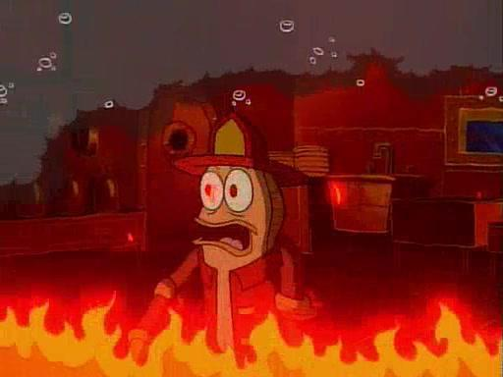
1. Не стоит оставлять без присмотра источники с открытым огнем и электробытовые приборы, включенные в сеть.
2. Не пользуйтесь электроприборами, которые имеют неисправности или вы их сделали сами.
3. Не следует загромождать эвакуационные пути, холл в квартире и подступы к щиткам и пожарным кранам.
4. Категорически запрещается курить в постели, особенно если вы пьяны.
5. Старайтесь не давать большой нагрузки на сеть.
6. Не оставляйте детей одних, не давайте им играть с огнем, держите спички и зажигалки в недоступных местах.
7. Не храните легковоспламеняющиеся предметы, а также горючие жидкости на балконе или лоджии.

УВАЖАЕМЫЕ ГРУШЕВЯНЕ,
ПОМНИТЕ И СОБЛЮДАЙТЕ ПРАВИЛА ПОЖАРНОЙ БЕЗОПАСНОСТИ

ПРИ ПОЛЬЗОВАНИИ ЭЛЕКТРОЭНЕРГИЕЙ ВКЛЮЧАЙТЕ в электросеть утюг, плитку, чайник и другие электроприборы только исправные и при наличии несгораемой подставки. Не размещайте включенные электроприборы близко к сгораемым предметам и деревянным конструкциям.
СЛЕДИТЕ, чтобы электрические лампы не касались бумажных и тканевых абажюров.
НЕ ЗАБЫВАЙТЕ, уходя из дома, выключать электроосвещение. Все электроприборы, в том числе и телевизор, радиоприемник, музыкальный центр и др. (кроме холодильника), отключите от розетки.
НЕ ПРИМЕНЯЙТЕ удлинителей кустарного изготовления.
НЕ ДОПУСКАЙТЕ одновременного включения в электросеть нескольких мощных потребителей электроэнергии (электроплита, электрокамин, чайник и др.), вызывающих перегрузку электросети.
ОПАСНО попадание воды на электропровода. ОПАСНО заклеивать их обоями, подвешивать на гвозди, оттягивать, завязывать в узлы. Применять ветхие соединительные шнуры, удлинители.
ОПАСНО использовать неисправные выключатели, розетки, вилки, оголенные провода, соединять провода при помощи скрутки.
СЕРЬЕЗНУЮ ОПАСНОСТЬ представляет использование нестандартных самодельных предохранителей («жучков»).
Электросеть от перегрузок и коротких замыканий защищают предохранители только заводского изготовления.
СЛЕДИТЕ за исправностью и чистотой всех электробытовых приборов. Монтаж электропроводки и её ремонт доверяйте только специалистам.
НЕ ЗАБЫВАЙТЕ, что газ взрывоопасен всегда.
НЕЛЬЗЯ при наличии запаха газа в квартире включать электроосвещение, зажигать спички, курить, применять открытый огонь. В этом случае необходимо немедленно вызвать по телефону «104» аварийную службу «Мосгаз» и до ее прибытия тщательно проветрить помещения.
Открывая кран газопровода, следует проверить, закрыты ли краны у газовых приборов. Перед тем, как зажечь газовую горелку, нужно зажечь спичку, а затем открывать кран горелки.
СЛЕДИТЕ, чтобы закипающая жидкость не заливала пламени горелки, а под посуду с широким днищем надо подставлять кольцо с высокими ребрами.
НЕДОПУСТИМО оставлять включенные газовые приборы без присмотра (кроме газового холодильника). Над газовой плитой нельзя сушить белье. Перед пользованием газовой колонкой в ванной комнате следует проверить наличие тяги в дымоходе, для чего зажженный жгутик бумаги подносят к нижнему обрезу колпака колонки. Втягивание пламени под колпак указывает на наличие тяги в дымоходе. Дымоход газовой колонки следует очищать от сажи не реже одного раза в квартал.

СОБЛЮДАЙТЕ ПРАВИЛА ПОЖАРНОЙ БЕЗОПАСНОСТИ
ПРИ ПОЛЬЗОВАНИИ ГОРЮЧИМИ ЖИДКОСТЯМИ:

ОЧЕНЬ ОПАСНО стирать в бензине и других легковоспламеняющихся жидкостях промасленную одежду.
НЕДОПУСТИМО курение или зажигание спичек при пользовании бензином, ацетоном, керосином, растворителями.
Многие вещества бытовой химии (мастики, нитрокраски, лаки, клеи и другие) представляют повышенную пожарную опасность, особенно в аэрозольной упаковке. Ни в коем случае не производите подогрев на открытом огне пожароопасных мастик (БМ, гамму, скипидарную, зеркальную на силиконе и т. п.), а также других предметов бытовой химии. Опасно курить и применять огонь во время натирки и покрытии лаком полов, наклейки линолеума и плитки.

БУДЬТЕ ОСТОРОЖНЫ С ОТКРЫТЫМ ОГНЕМ

Наибольшее число пожаров в квартирах происходит от небрежного курения (выбрасывания непогашенных окурков и спичек с балконов и окон). Особую опасность представляет курение в постели, лиц, находящихся в нетрезвом состоянии.
При посещении подвала, чердака, сарая, кладовки, гаража не допускайте курения и освещения зажженной спичкой или свечой.
Причиной пожара может быть костер во дворе жилого дома, в котором сжигаются старая мебель, мусор, опавшие листья, тополиный пух. К пожару может привести и отогревание замерзших труб паяльной лампой или факелом.

НЕ ДОПУСКАЙТЕ ШАЛОСТИ ДЕТЕЙ С ОГНЕМ

Не оставляйте детей дома одних, когда горит газовая плита, топится камин, печь или включены электроприборы.
Храните спички в местах, недоступных для детей. Шалость детей со спичками – частая причина пожаров.
Новогодняя елка тоже может быть причиной пожара. Чтобы этого не случилось:
- елку ставьте на устойчивую подставку и подальше от приборов отопления;
- нельзя украшать елку целлулоидными игрушками, обертывать подставку и елку ватой непропитанной огнезащитным составом;
- освещать елку следует электрогирляндами только заводского изготовления;
- в помещении не разрешается зажигать различные фейерверки, бенгальские огни, хлопушки, свечи;
- нельзя одевать детей в костюмы из ваты и марли, непропитанные огнезащитным составом.
С каждым годом все выше и выше становятся вновь строящиеся жилые дома в городе. В домах повышенной этажности (10 и более этажей) смонтированы установки автоматического дымоудаления и пожаротушения. Для того, чтобы противопожарные средства были в постоянной готовности, НЕОБХОДИМО:
- дверь коридоров, в которых расположены пожарные краны, закрывать на замки, а также следить за наличием и исправностью уплотняющих прокладок в створе квартирной двери;
- доступ к люку на балконе содержать свободным, в зимнее время крышку люка очищать от снега и льда;
- в коридоре, идущем от лестничной клетки к квартире, не складывать и не хранить различные вещи мебель и т.п.;
- следить, чтобы ящики пожарных кранов были полностью укомплектованы рукавами и стволами;
- не разрешать детям включать противопожарные устройства;
- при обнаружении каких-либо неисправностей противопожарного оборудования в доме, немедленно сообщить об этом в жилищную организацию.
Лестничная клетка, коридор, запасной выход относятся к путям эвакуации на случай пожара. Не разрешается под лестничными маршами устраивать кладовки, загромождать коридор, забивать или загромождать запасной выход. Следует содержать подвалы и чердаки в чистоте. Не возводите различного рода постройки и пристройки во дворе дома.

ГРАЖДАНЕ!
В СЛУЧАЕ ПОЖАРА ИЛИ ПОЯВЛЕНИЯ ДЫМА НЕМЕДЛЕННО СООБЩИТЕ В ПОЖАРНУЮ ОХРАНУ ПО ТЕЛЕФОНУ – «101» с мобильного и «01» с городского телефона, УКАЗАВ ТОЧНЫЙ АДРЕС.

До прибытия пожарной части примите меры к эвакуации людей и имущества, приступите к тушению имеющимися средствами (водой, песком, огнетушителем, стиральным порошком, землёй из цветочных горшков, одеялом или другой плотной тканью).
В случае загорания изоляции электропроводов, необходимо сначала отключить (обесточить) сеть, а затем приступить к тушению.
Керосин, бензин, и другие легковоспламеняющиеся жидкости тушить водой нельзя: они легче воды и, всплывая на поверхность, будут продолжать гореть. При горении этих жидкостей, для тушения можно использовать одеяло, плотную ткань или песок.
При обнаружении пожара в квартире дома повышенной этажности, откройте ящик пожарного крана на этаже, проложите рукавную линию со стволом к очагу пожара, откройте вентиль, нажмите кнопку дистанционного пуска насоса-повысителя и направьте струю воды на огонь.
При задымлении здания необходимо: включить в работу противодымные устройства (дымовой люк, вентиляторы), плотно закрыть дверь квартиры и в случае поступления дыма через неплотности выйти на балкон, лоджию, а при их отсутствии эвакуироваться из дома по незадымляемой лестничной клетке.
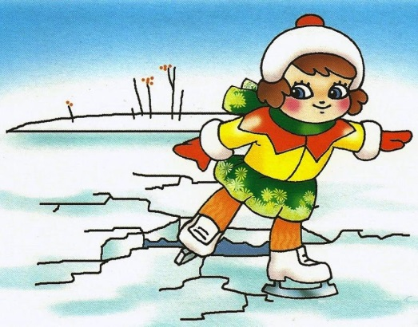
Правила поведения на льду.
До наступления устойчивых морозов, водоемы покрываются льдом, который очень не прочен и легко ломается под ногами человека или под тяжестью техники. Скрепленный вечерним или ночным холодом, он ещё способен выдерживать небольшую нагрузку, но днем быстро нагреваясь от просачивающейся через него талой воды, становится пористым и очень слабым, хотя сохраняет достаточную толщину. Однако каждый год многие люди пренебрегают мерами предосторожности и выходят на тонкий осенний лед, тем самым, подвергая свою жизнь смертельной опасности.
Становление льда:
• Как правило, водоемы замерзают неравномерно, по частям: сначала у берега, на мелководье, в защищенных от ветра заливах, а затем уже на середине.
• На озерах, прудах (на всех водоемах со стоячей водой, особенно на тех, куда не впадает ни один ручеек, в которых нет русла придонной реки, подводных ключей) лед появляется раньше, чем на речках, где течение задерживает льдообразование.
• На одном и том же водоеме можно встретить чередование льдов, которые при одинаковой толщине обладают различной прочностью и грузоподъемностью.

ЭТО НУЖНО ЗНАТЬ:
- Безопасным для человека считается лед толщиной не менее 10 см в пресной воде и 15 см в соленой.
- В устьях рек и протоках прочность льда ослаблена.
- Лед непрочен в местах быстрого течения, бьющих ключей и стоковых вод, а так же в районах произрастания водной растительности, вблизи деревьев, кустов, камыша.
- Если температура воздуха выше 0 градусов держится более трех дней, то прочность льда снижается на 25%.
- Прочность льда можно определить визуально:
- лед голубого цвета - прочный,
- белого - прочность его в 2 раза меньше,
- матово белый или с желтоватым оттенком - ненадежен.
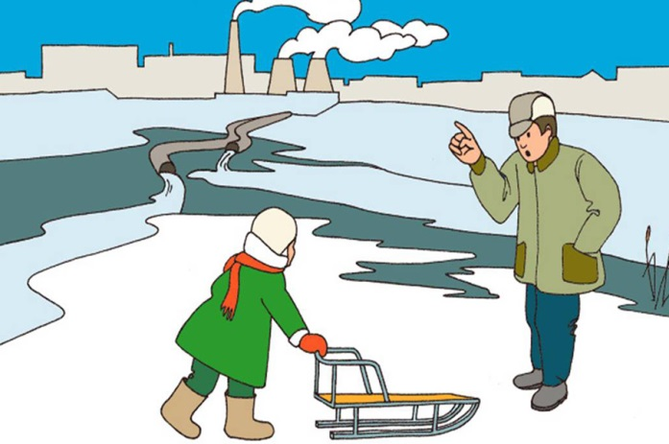
Правила поведения на льду:
- Не переходите водоем по льду в запрещенных местах.
- Не выезжайте на лед на мотоциклах, автомобилях вне переправ.
- Не выходите на тонкий лед в начале зимы (лед ломается со звонким хрустом, трещит) и в начале весны (лед ломается без треска, вода быстро просачивается и заполняет следы).
- В начале зимы наиболее опасна середина водоема. В конце зимы опасны прибрежные участки, участки вблизи сливных труб, под мостами.
- Ни в коем случае нельзя выходить на лед в темное время суток и при плохой видимости (туман, снегопад, дождь).
- При переходе через реку пользуйтесь ледовыми переправами.
- Нельзя проверять прочность льда ударом ноги. Имейте в руках палку, прощупывайте перед собой путь. Если после первого сильного удара покажется хоть немного, или если лед начал трескаться - это означает, что лед тонкий, по нему ходить нельзя. В этом случае следует осторожно лечь и ползти по своим следам обратно или отойти по своему же следу к берегу, скользящими шагами, не отрывая ног ото льда и расставив их на ширину плеч, чтобы нагрузка распределялась на большую площадь. Точно так же поступают при предостерегающем потрескивании льда и образовании в нем трещин.
- При вынужденном переходе водоема безопаснее всего придерживаться проторенных троп или идти по уже проложенной лыжне или по натоптанным следам и тропинкам. Но если их нет, надо перед тем, как спуститься на лед, очень внимательно осмотреться и наметить предстоящий маршрут.
- Не собирайтесь группами на отдельных участках льда. При переходе водоема группой необходимо соблюдать расстояние друг от друга (5-6 м). Вперед пропустите самого опытного.
- Замерзшую реку (озеро) лучше перейти на лыжах, при этом: крепления лыж расстегните, чтобы при необходимости быстро их сбросить; лыжные палки держите в руках, не накидывая петли на кисти рук, чтобы в случае опасности сразу их отбросить.
- Если есть рюкзак, повесьте его на одно плечо, это позволит легко освободиться от груза в случае, если лед под вами провалится.
- На замерзший водоем необходимо брать с собой прочный шнур длиной 20 - 25 метров с большой глухой петлей на конце и грузом. Груз поможет забросить шнур к провалившемуся в воду товарищу, петля нужна для того, чтобы пострадавший мог надежнее держаться, продев ее подмышки.
- Родители! Не отпускайте детей на лед (на рыбалку, катание на лыжах и коньках) без присмотра!
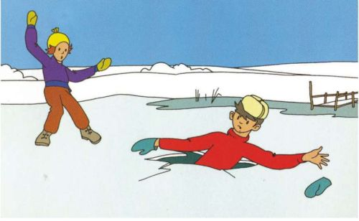
- Одна из самых частых причин трагедий на водоёмах - алкогольное опьянение. Люди неадекватно реагируют на опасность и в случае чрезвычайной ситуации становятся беспомощными.

Что делать, если вы провалились в холодную воду:
- Не паникуйте, не делайте резких движений, не нырять и не мочить голову, стабилизируйте дыхание.
- Придерживайтесь за край льда.
- Зовите на помощь: «Тону!»
- Выбирайтесь на ту сторону льда, откуда пришли.
- Раскиньте руки в стороны и постарайтесь зацепиться за кромку льда, придав телу горизонтальное положение по направлению течения.
- Выталкивайте свое тело на лед, помогая ногами, опираясь на согнутые в локтях руки.
- Если лед ломается, все равно не оставляйте попыток выбраться.
- Попытайтесь осторожно налечь грудью на край льда и забросить одну, а потом и другую ноги на лед. Если лед выдержал, перекатываясь, медленно ползите к берегу.
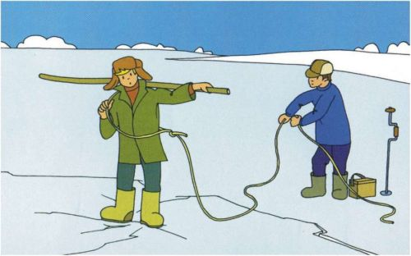
- Ползите в ту сторону, откуда пришли - лед здесь уже проверен на прочность. Отползите на 2-3 метра, встаньте и идите к ближайшему жилью. Отдохнуть можно только в тёплом помещении.
Если человек попал в полынью:
- Попросите кого-нибудь вызвать “скорую помощь” и спасателей или сами вызовите их по сотовому телефону «112».
- Вооружитесь любой длинной палкой, доской, шестом или веревкой или длинным шарфом. Можно связать воедино шарфы, ремни или одежду.
- Завяжите на конце веревки узел.
- Постарайтесь приблизиться к полынье по следам, последние 10-15 метров передвигайтесь ползком, широко расставляя при этом руки и ноги и толкая перед собою спасательные средства, осторожно двигаться по направлению к полынье.
- Остановитесь от находящегося в воде человека в нескольких метрах, бросьте ему веревку, край одежды, подайте палку или шест. (Запомните! Не наматывайте веревку на руку – пострадавший может утянуть и вас в полынью.)
- Осторожно вытащите пострадавшего на лед, и вместе ползком выбирайтесь из опасной зоны. Ползите в ту сторону, откуда пришли.
- Доставьте пострадавшего в теплое место. Окажите ему первую помощь до приезда врачей: снимите с него мокрую одежду, энергично разотрите тело (до покраснения кожи) смоченной в спирте или водке суконкой или руками, напоите пострадавшего горячим чаем. Ни в коем случае не давайте пострадавшему алкоголь – в подобных случаях это может привести к летальному исходу.

Учредитель:  Администрация Грушевского  сельского поселения  Аксайского района  Редактор: Онищенко Н.Л. | Ответственный за выпуск:  Коновальцева И.Г.  Адрес: ул. Советская, д. 265 а,  ст. Грушевская, Аксайский район, Ростовская область  телефон: 8 (863 50) 356-46 | Тираж:120 экземпляров

